昨日回顾
作业
函数
函数基础
函数的定义
形式：function 函数名（$形参1，$形参2，…）{
//函数体。。。。。。
}
说明：
- 定义时使用的形参，其实就是一个变量——只能在该函数内部使用的变量
- 形参作为变量，起名字是“自己定义”——自然应该遵循命名规范

函数的调用
function 函数名（$实参1，$实参2，…）；
说明：
- 实参应该跟要调用的函数的形参“一一对应”；
- 实参就是“数据值”，可能是直接值（比如5，“abc”），也可能是变量值（比如$v1）
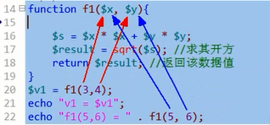

函数调用详细过程
- 首先，将函数调用的实参数据，传递（赋值）给函数的形参（变量）；
- 程序的执行过程，进入到函数内部——此时可以认为是一个跟外界“隔离”的“独立运行空间”。
- 在函数内部，按正常的流程顺序，执行其中的代码；
- 直到函数结束，则退出该运行空间，而返回到原来的函数的位置，继续执行后续代码！
- 如果在函数内部执行的过程中，有return语句，则会立即终止函数，并回到函数调用位置。
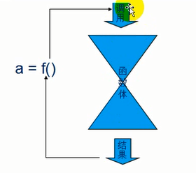

函数的参数问题
函数形参的默认值问题

我们可以给一个函数定义时的形参，赋值一个“默认值”，则这个函数调用的时候，该形参对应的实参，可以不给值。
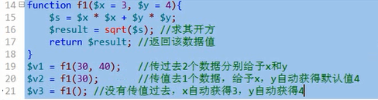
函数形参的默认值，可以只给部分形参设置默认值，但设置默认值的形参，都要放在“右边”（后边）：
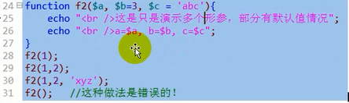

形参的传值问题

一句话：形参的传值问题，其实就是“变量之间的传值问题”：
其实无非就是实参变量，传值给形参变量的问题。
即：
此时，也同样有2种传值方式：
值传递：
这是默认值，如果前面没有特别设定，参数传值都是值传递。
引用传递：
需要在形参的前面加&符号：
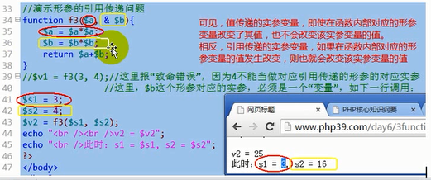

函数参数的数量问题
- 通常，函数调用时的实参数量，应该跟函数定义时的形参数量保持一致
- 如果函数定义时，形参有默认值，则对应的 实参就可以进行一定程度的省略：
注意：省略只能从右往左进行。
- 有一种定义和使用函数的特别形式（不常见）：它不定义形参，而实参任意给出。
其实，系统中也有类似的函数：比如：
Var_dump($v1);
Var_dump($v1, $v2, $v3);
可见，该函数就可以接受任意个数的实参；
我们自己也可以定义这种函数。其实这种函数，依赖的是以下3个系统函数来获取相应的信息，以得到实参数据的处理：
1：func_get_args(); //获取实参数据列表，成为一个数组
2:func_get_arg($i); //获取第$i个实参数据，$i从0开始算起
3:func_num_args(); //获取实参的数量（个数）
下面就是例子：
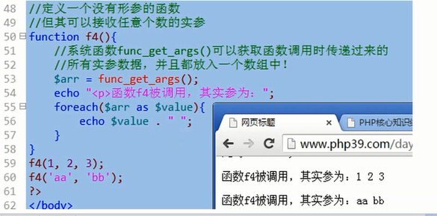

函数的返回值问题

一个观念问题：
函数的返回值，不是语法规定，而是应用所需：需要就返回，不需要就无需返回。
返回值，一定是通过return语句！
形式：
Function 函数名（…）
{
//。。。
Return xx数据;
}
注意：
Return语句的作用，不管后面跟不跟数据值，都会立即终止函数的执行，返回到函数调用的位置并继续后续工作。

函数的其他形式
可变函数
先想想可变变量：
$v1 = “abc”;
$abc = 123;
Echo $$v1; //输出123，这就是所谓的可变变量。
可变变量：一个变量的名字还是一个变量！
可变函数：一个函数的名字是一个变量！
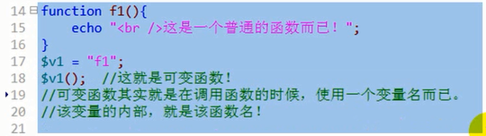
演示可变函数的一个灵活使用：
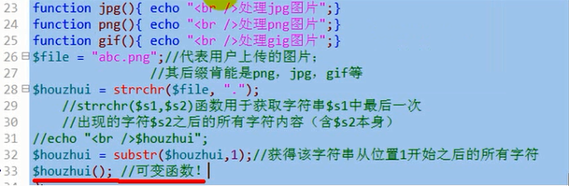

匿名函数
匿名函数就是没有名字的函数。

有2种形式的匿名函数：

形式1：将一个匿名函数“赋值”给一个变量——此时该变量就代表该匿名函数了！
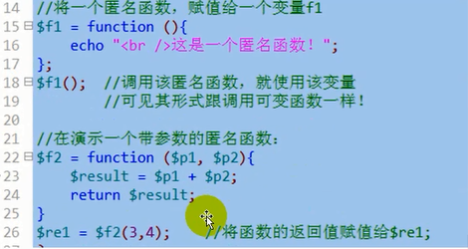
形式2：
是直接讲一个匿名函数当做“实参”来使用！——即调用“别的函数”的时候，使用一个匿名函数来当做实参。自然，在该函数A中，也就应该对该匿名函数当做一个函数来用！
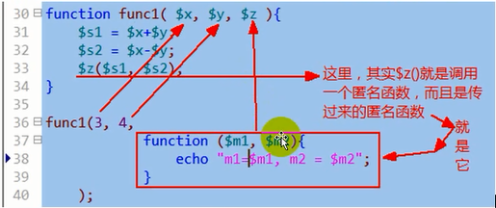
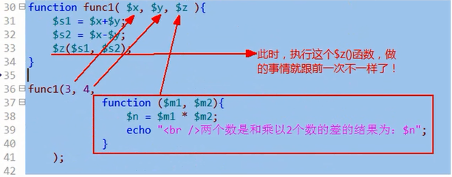

变量的作用域问题
变量的作用域，就是指：一个变量，在什么范围中可以使用的情况。

Php中。有3种变量作用域：

局部作用域：
就是指一个函数的内部范围
对应这样的变量，就称为“局部变量”；
超全局作用域：
就是指所有的代码范围
对应这样的变量，就称为“超全局变量”；
其实就有系统预定义的几个：$_GET,$_POST,$_SERVER,$_REQUEST,$GLOBALS,$_SESSION,$_COOKIE,$_FILES
全局作用域：
就是不在函数内部的范围——函数外部
对应这样的变量，就称为“全局变量”;
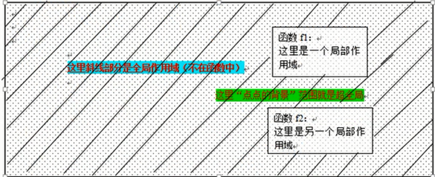

通常，
1.全局变量不能访问局部变量；
2.局部变量不能访问全局变量；

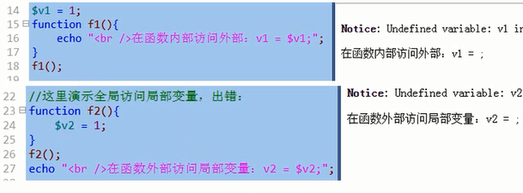
3.函数内部的变量（局部变量），通常在函数调用执行结束后，就被“销毁”了。
4.但有一种局部变量，在函数调用结束之后不被销毁：它叫做“静态变量”：
使用形式：
Function 函数名 (…) {
Static $变量名 = 初始值； //这就是静态变量
。。。。
}
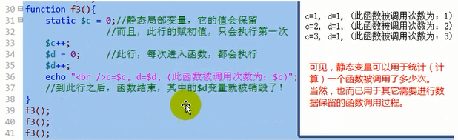

如何在局部作用域使用（访问）全局变量？（常见需求）
有2种做法：

做法1：
使用global关键字来实现：

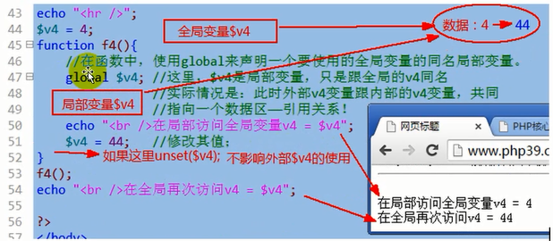

做法2：
使用GLOBALS超全局变量来实现：
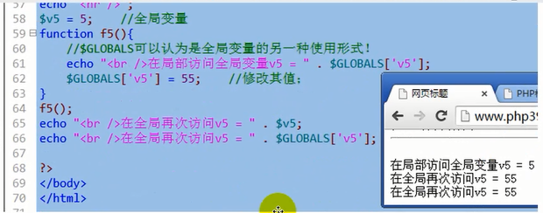
但，如果我们对$GLOBALS变量的某个单元（也即下标）进行unset,则其就会完全对应销毁该变量。
这是因为，$GLOBALS对全局变量的使用可以看做是全局变量的另一种语法形式而已，而不是“引用关系”，举例如下：
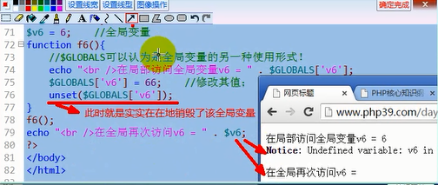

有关函数的系统函数
Function_exists():判断一个函数是否被定义过，其中使用的参数为“函数名”：
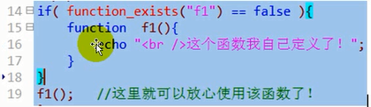
Func_get_arg();
Func_get_args;
Func_num_args();

其他系统函数

要自己会查！
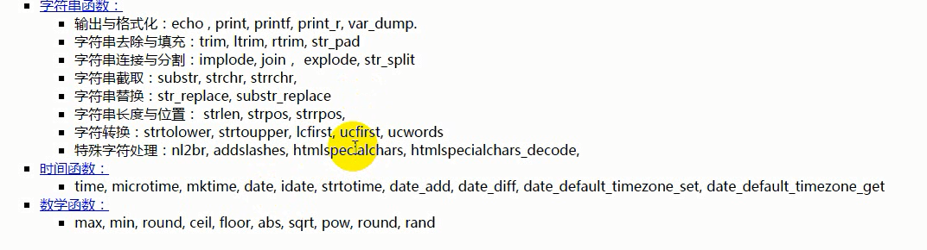

有关函数的编程思想
递归思想——递归函数
递归函数，就是：在一个函数内部调用它自己的函数！

先考察一个简单的函数：
Function f1($n) {
Echo $n;
$n++;
F1($n);
}
F1(1);
从这个简单的函数可以看出，该函数调用是“永无止境”的（没完没了），最终会将内存消耗完毕。
显然，这不是个正常的做法！
实用的递归函数是：能够控制这个调用的过程，会在某个时刻（条件下）停下来！

实例演示：
求5的阶乘。
数学上，有这样两个有关阶乘的基本规则：
- n的阶乘，是n-1的阶乘，乘以n的结果
- 1的阶乘是1
现在，假设有一个函数，该函数“能够”计算n的阶乘。
Function jiecheng($n) {

}
$v1 = jiecheng(8); //结果应该是8的阶乘
$v2 = jiecehng(5); //结果应该是5的阶乘
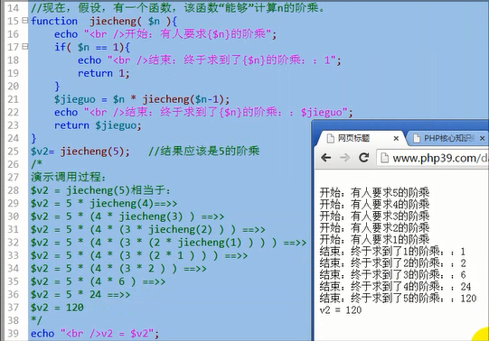
递归思想的总结：
当面对一个“大问题”，该大问题可以由该问题的同类问题的“小一级问题”经过简单计算获得。而且可以获知（或已知）这类问题的“最小一级问题”的答案。则，此时可以使用递归方法来解决该问题。
则此时该函数的基本模式是：
Function digui($n) {
If(是最小一级) {
Return 已知的答案；
}
$jieguo = $n * digui($n-1)；
Return $jieguo;
}
课件练习：
以下数列：1, 1, 2, 3, 5, 8, 13，。。。
说明：
第1项是1，第2项是1；
其他项是其前两项的和；
求：第20项。
Function shulie($n) {//把n理解为第几项；
If($n == 1 || $n ==2) {
Return 1;
$jieguo = shulie($n-2) + shulie($n-1);
Return $jieguo;
}
$v1 = shulie(20)；

递归思想图示：

递推（迭代）思想
也同样思考这个问题：
求5的阶乘：

演示最初级的做法：
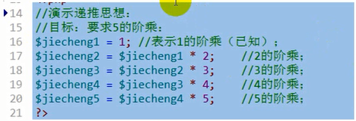
将上述代码，使用一个变量，也同样能完成：
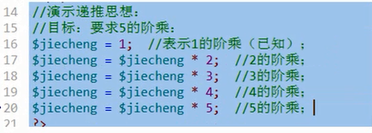
然后，将上述代码的规律性体现出来——就是使用循环：
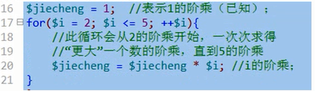
然后，将该语句，再次进行转换，使用递推思想中的2个观念：前一个答案，后一个答案：
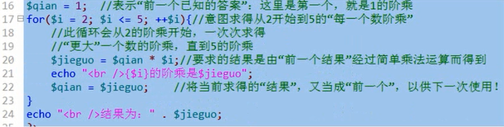
递推总结：
如果，要求一个“大问题”，且该问题有如下2个特点：
- 已知该问题的同类问题的最小问题的答案。
- 如果知道这种问题的小一级问题的答案，就可以轻松求得其“大一级”问题的答案，并且此问题的级次问题有一定的规律；
则此时就可以使用递推思想来解决该问题，代码模式为：
$qian = 已知的最小一级问题的答案；
For($i = 最小一级的下一级； $i <= 最大一级的级次； ++$i) {
$jieguo = 对$qian进行一定的计算，通常需要使用到$i;
$qian = $jieguo;
}
Echo “结果为：” . $jieguo;

递推思想图示：

通常，如果一个问题，既能使用递归思想解决，又能使用递推思想解决，则应该使用递推算法。

下面用地推思想来完成刚才的数列题：
以下数列：1, 1, 2, 3, 5, 8, 13，。。。
求第20项：
